**Семейный экологический проект**

**«Мой любимый питомец»**

**Номинация «Малыши и взрослые»**

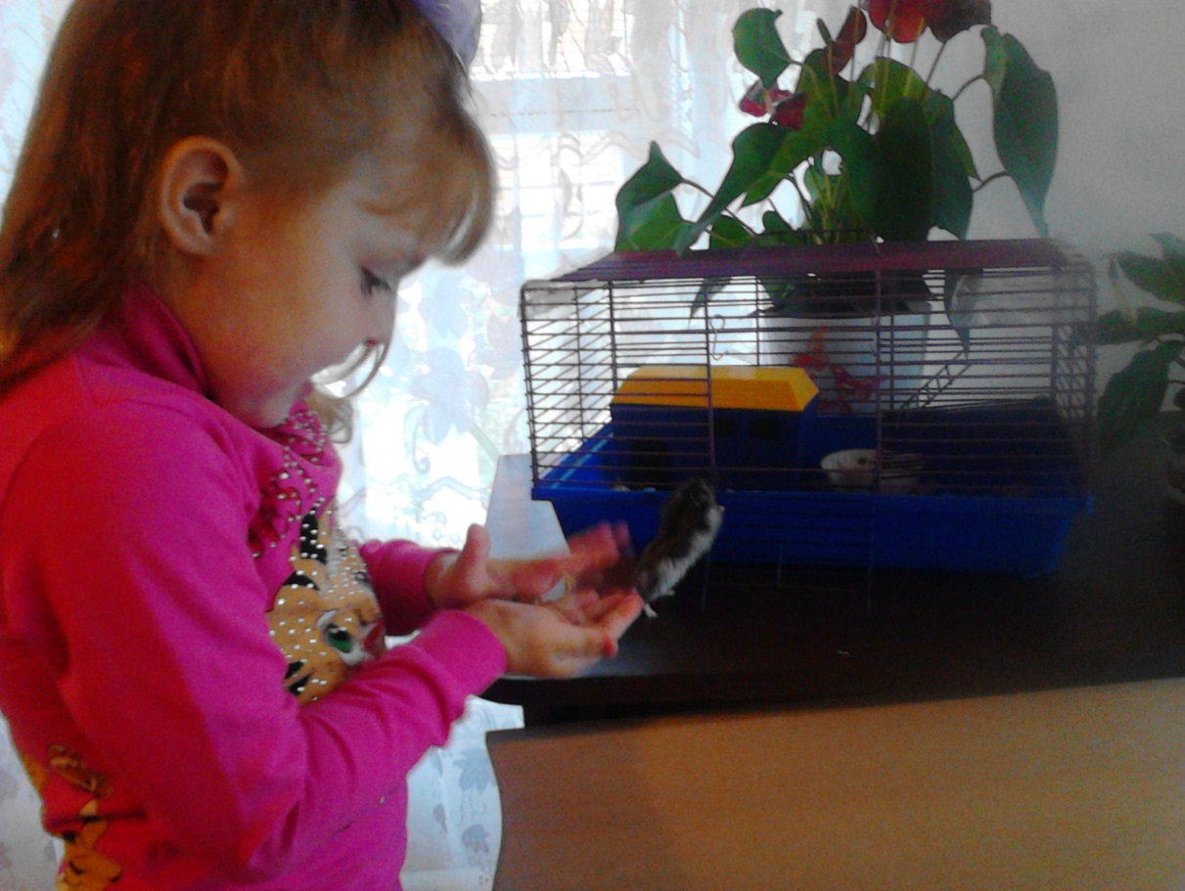

Участник: Сахно Милана Сергеевна

Руководитель: Солодкова Яна Васильевна

***Это кто в уютной клетке зёрна ест и гложет ветки,***

***Прячет разные запасы в бесконечные лабазы.***

***Кто там щёки дует важно, борется со сном отважно.***

***В рыжей шубке, рыжей шапке, спрятал маленькие лапки.***

***Кто улыбки дарит, радость, позабыв совсем усталость,***

***В колесе беспечно кружит, ни о чём себе не тужит!***

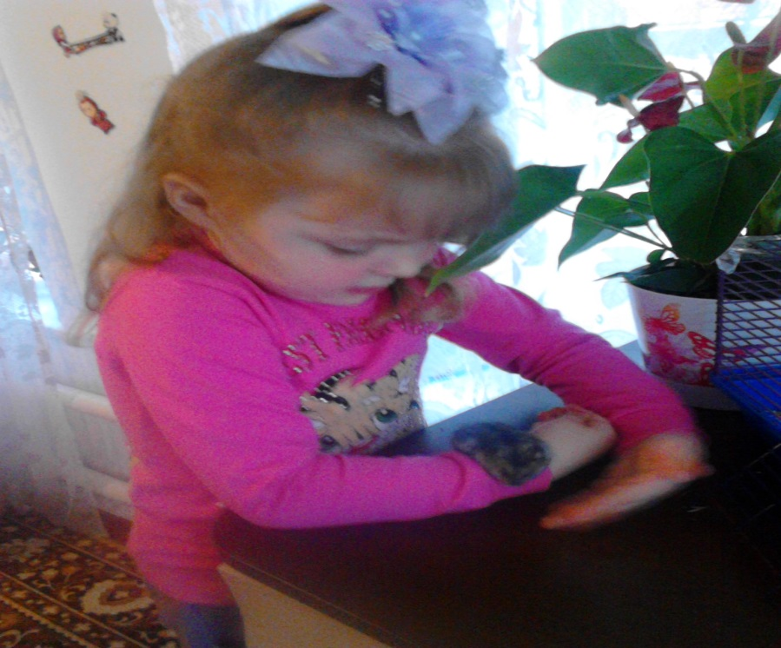

**Цель проекта:**

Провести наблюдение за жизнью хомячка Тимошки.

**Задачи:**

- узнать этапы развития хомячков от рождения до взрослого возраста;

- рассмотреть внешний вид хомячка;

- изучить содержание хомячка в домашних условиях;

- рассмотреть среду обитания и питания хомяка;

- научиться ухаживать за питомцем;

**Актуальность темы**

На день рождение Милане подарили хомячка. Мы сразу полюбили его, а Милана придумала ему имя Тимошка. Но мы не знали ничего о жизни хомячков и не умели о них заботиться. Поэтому открыв энциклопедию о животных, мы приступили к исследованию жизни этих милых существ.



**Гипотеза**

Чтобы ваш питомец был здоров и активен, нужно научиться ухаживать и заботиться о нем.

**Содержание нашей работы**

**1.Теоретическая часть**

- Введение

- Как развиваются новорождённые хомяки?

- Интересное о хомяках

- Как обращаться с хомяком?

- Как ухаживать за хомяком?

- Мой Тимошка.

**2.Практическая часть**

- Как кормить хомяка?

- Домик моего хомяка.

- Исследования поведения хомяка в различных условиях

- Выводы

- Приложение

**1.Теоретическая часть.**

**Введение.**

Прочное место в домах и сердцах заботливых хозяев хомяки завоевали благодаря своей неприхотливости, дружелюбию и сообразительности. Но несмотря на все их достоинства и популярность, к решению поселить у себя в доме нового пушистого питомца нужно подходить со всей ответственностью. Хомяки относятся к отряду грызунов, семейству хомякообразных, подсемейству хомяковых. Эти грызуны хорошо адаптируются в неволе и быстро привыкают к хозяину. В домашних условиях содержат в основном 4 рода хомячков (сирийские, джунгарские, хомяки кэмпбелла и роборовские хомяки) из 60существующих. Наиболее популярен сирийский или золотой хомячок, который имеет очень красивую длинную шерсть и множество разнообразных окрасов. Живут хомячки в среднем 2-3 года, но при хорошем уходе могут прожить и до 3.5 лет.

**Как развиваются новорождённые хомяки**

Мой Тимоша красивый и пушистый, а как же он выглядел в момент рождения. Интересно! На помощь пришла мама, показав мне энциклопедию о домашних животных. Из неё я узнала, что новорождённые хомяки рождаются голыми, слепыми и глухими. Материнское молоко является единственным, на что детеныши ориентируются в первые дни своей жизни.

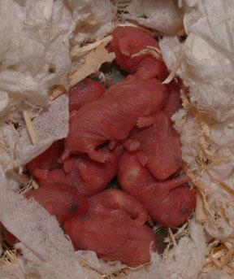

Хомяки растут очень быстро. Если детеныши родились ночью, уже к вечеру следующего дня можно заметить, что они изменились и подросли. На 2-й день некоторые хомячки начинают темнеть - у них пробивается шерстка. Детеныши светлых окрасов все ещё остаются розовыми, поскольку сквозь светлую шерстку, у них просвечивается кожа.

На 3-й день у хомячков с темным окрасом можно различить детенышей с рисунком белых пятен - пятнистых, пестрых и с поясами.

На 4-й день хорошо видны окрасы темных хомячков. Светлые грызуны по-прежнему остаются розовыми, однако их шерстка уже хорошо заметна.

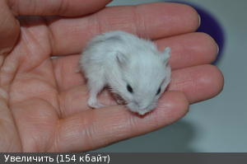

На 6-й, 7-й и 8-й день можно различить некоторые окрасы хомячков. Малыши начинают пробовать твердую пищу.

На 9-й день хомячки начинают, есть твердую пищу: они пробуют зерно, овощи, фрукты, зелень. В это время уже отчетливо видны золотистые и серебристые окрасы. У некоторых малышей можно различить атласность.

На 10-й, 11-й и 12-й дни хомячки начинают постепенно исследовать территорию за пределами гнезда. Ещё слепые они выползают из домика, находят туалетный угол, без труда обнаруживают кормушку и с удовольствием пробуют ее содержимое.

На 13-й и 14-й дни хомячки постепенно, один за другим, начинают открывать глазки. После этого хозяин может поменять подстилку в клетке, однако гнездо ему лучше не трогать.

На 21-й и 22-й дни малышей отсаживают от мамы, разделяя их на две группы - самок и самцов. Клетки оборудуют также как у взрослых.

К двум месяцам они становятся половозрелыми.

**Интересное о хомяках**

1. Хомячки, как это ни удивительно, хорошо помнят своих родственников. 2.Ядовитый хомяк - великий охотник;

3. Зубы у хомяков, как и у прочих грызунов, непрерывно растут на протяжении всей жизни, постоянно удлиняясь и требуя стачивания. Кроме того, хомяки являются одним из немногих видов животных, которые рождаются с зубами. Конечно, это очень интересный момент;

4. Продолжительность жизни в природе 1—3 года, в неволе — около 3 лет;

5. Хомячки могут стать полностью ручными, проявляя недюжинную смекалку, а через несколько месяцев они могут признать свое имя!

**Как обращаться с хомяком?**

Чтобы завоевать доверие хомяка, понадобится терпение и некоторое время. Однако все затраченные на это усилия окупятся полностью – общение с вашим питомцем будет доставлять вам только радость. Что же можно и чего нельзя делать при обращении с хомяками?

**Нельзя:**

- совершать резких движений или размахивать руками рядом с хомяком;

- брать в руки только что проснувшегося или спящего хомяка;

- загонять в угол или накрывать ладонями;

- громко кричать рядом с клеткой;

- оставлять на высоких поверхностях – он не различает расстояний и - обязательно упадет вниз;

- грубым движением брать за загривок.

**Можно:**

- разговаривать с животным мягким, спокойным голосом;

- беря его на руки, делать это медленно и аккуратно, обхватив под передними лапками;

- прикасаться к хомяку только чистыми руками и давать ему возможность предварительно обнюхать руку – так он быстрее привыкнет к вашему запаху;

- дать ему возможность успокоиться, если он напуган.

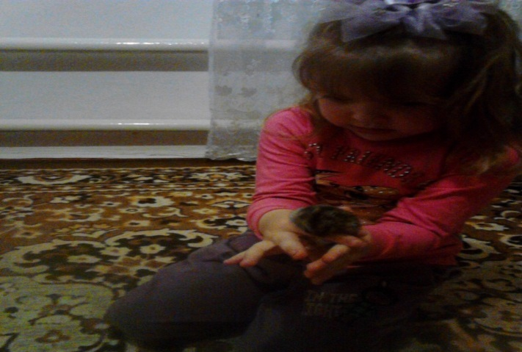

**Как ухаживать за хомяком?**

Хомячки отличаются необычайной аккуратностью. Они разбивают свое жилье на зоны: спальню, к которой обычно примыкает кладовка, туалет и место для жизнедеятельности. При чистке клетки, которое рекомендуется проводить один раз в 3-5 дней, нужно постараться не нарушать расположение этих зон, потому что хомяки не любят, когда кто перестраивает их "норку" на свой лад. Чрезвычайно чувствительны питомцы также и к изменению положения их жилья в пространстве. Изменения могут не только вызвать у хомячка панический страх, но и привести к развитию серьезных заболеваний. Особенно это относится к кладовой, которая имеет для хомячка огромное значение.

Заполнив комнату, хомячок постоянно тщательно перебирает свои припасы, переносит их с места на место, покрывает сверху все новыми слоями опилок или бумаги, пытается скрыть свою кладовую от посторонних глаз. Поэтому, если вы, убирая клетку, решите выбросить все составленные в уютном городке запасы, ваш маленький воспитанник переживет настоящее горе.

Поэтому все запасы зверька лучше не трогать. Убирать из клетки необходимо только старые продукты, которые могут причинить вред вашему любимцу, если он вдруг вздумает их съесть. В зависимости от размера клетки, ее генеральная уборку можно проводить один раз в 1-2 недели, а вот туалетный угол придется вычищать практически ежедневно, если вы не хотите, чтобы по вашей квартире распространился специфический Хомячий запах.

Для мытья клетки также используют шампуни, предназначенные специально для грызунов. Это идеальное средство для мытья жилья хомяка, а вот мыть самого хомячка этим шампунем все же не стоит. Ни в коем случае нельзя мыть клетку моющими средствами - порошками, мылом и т. д., потому что они могут вызвать у хомячка аллергию и даже отравления.

Кроме клетки, один раз в неделю необходимо мыть и поилки, чтобы вода в них всегда оставалась свежей. При содержании хомячков в домашних условиях необходимо поддерживать постоянную температуру. Оптимальные ее значение составляют 20-22 С, а суточные колебания не должны превышать 3-4 С, иначе зверьки могут впасть в спячку. Постоянно следите за состоянием здоровья своего питомца. Если вы заметите, что хомячок плохо ест, спит больше, чем положено, чихает, чешется и т. п., обязательно покажите его ветеринару, иначе через несколько дней животное может умереть.

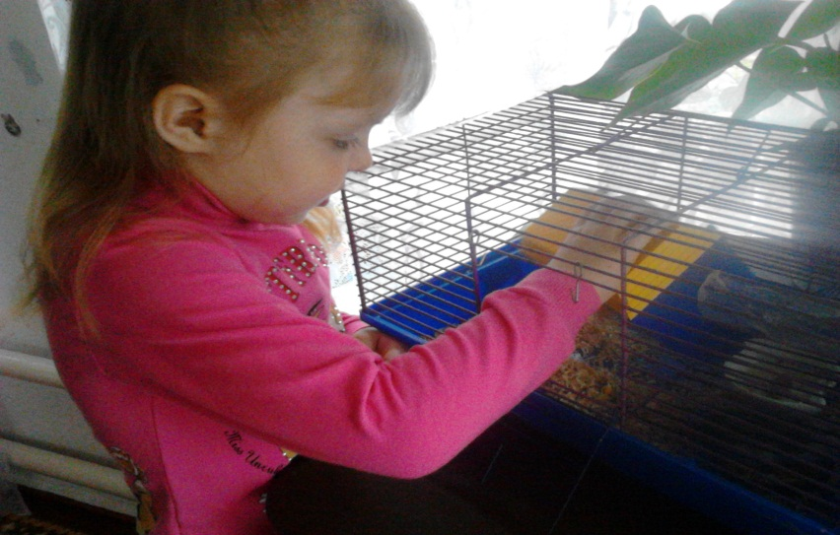

Милана чистит клетку хомячка.

**Мой Тимошка**

Мой хомячок удивительно изящный и ловкий, наблюдение за ним доставляет большое удовольствие. Пользуясь лапками. Тимоша превосходно лазает по стенкам своей клетки, хорошо бегает мелкими короткими шажками. Мордочка моего питомца вытянутая, глазки голубые и такие маленькие, что их еле видно. Лапки и хвостик маленькие. Как обитатель нор, он очень любит своё спальное место, которое наполнено опилками, Тимоша там прячется. Теперь я играю со своим хомячком, кормлю и ухаживаю за ним. Это стало моим любимым занятием.

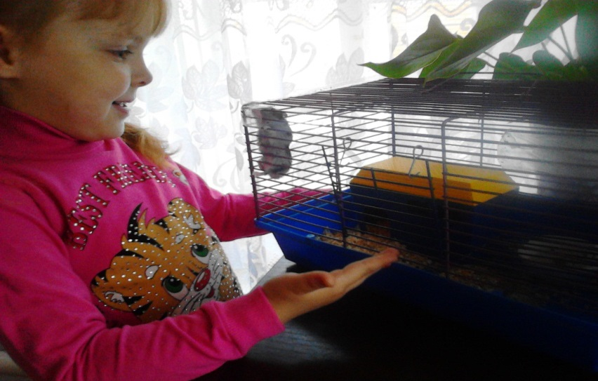

**2.Практическая часть**

**Как кормить хомяка**

Прочитав энциклопедию о животных, мы с Миланой узнали, как же правильно необходимо кормить хомяка, чтобы он рос здоровым. Помимо основных кормов, хомячкам часто надо давать хлеб, а также такие продукты животного происхождения, как молоко и творог. Наш питомец очень любит несладкий йогурт, простоквашу, кефир и творог. Однако последний не рекомендуется слишком часто вводить в рацион, поскольку его постоянное употребление может вызвать у хомячков расстройство пищеварения, нарушение обмена веществ и другие заболевания.



Молоко ему очень нравится. В нем содержится не только необходимая им жидкость, но и белок. Этот продукт можно давать ежедневно.

В рацион хомячка периодически следует вводить грецкие орехи. А также хомячку даём манную, овсяную, гречневую, рисовую, пшеничную и другие каши, приготовленную на воде, перед кормлением зверька рекомендуется добавлять каплю растительного масла. Гречневая крупа содержит много витаминов. Бобовые (бобы, горох, чечевица, фасоль) являются источником белка, поэтому их тоже полезно включать в рацион питомца. Хомячки очень любят его запах. Особенно полезно давать такие каши молодым животным в возрасте от 3 недель до 1,5-2 месяцев, так как у них еще недостаточно крепкие зубки. Хомячки едят нежареные семена подсолнечника, арбуза, тыквы, дыни.

Любимым лакомством хомячков являются различные орехи - грецкие, фундук, арахис. Полезно кормить хомячка вареным куриным мясом, говяжьим сердцем. Необходима им и вареная печень, содержащая большое количество витамина А. Употребление этого продукта улучшает внешний вид шерстки.

Для полноценного питания хомячка только зернового корма не достаточно. Вареные нежирные сосиски хомячку можно давать не чаще 1-2 раз в месяц.

Давать хомячкам жирные, сладкие, соленые, жареные, копченые и острые продукты не стоит. Противопоказаны зверькам также экзотические фрукты и цитрусовые. Первые для зверьков непривычны, а во - вторых содержится много кислоты, из-за которой у хомячков может возникнуть расстройство пищеварения. Из овощей следует исключить краснокочанную капусту, лук и чеснок.

Хомячкам, в рационе которых присутствует больше сухого корма, необходимо ставить в клетку посуду со свежей питьевой водой. При наличии в рационе хомячков овощей, фруктов и зеленых кормов зверьки почти не нуждаются в питьевой воде. Но хотя зелени бывает вполне достаточно для утоления жажды животных, все же нельзя их полностью лишать питья. В случае необходимости в воду, предлагаемую хомячку, добавляют немного витамина С. Его можно купить в аптеке или заказать в ветеринарной клинике.

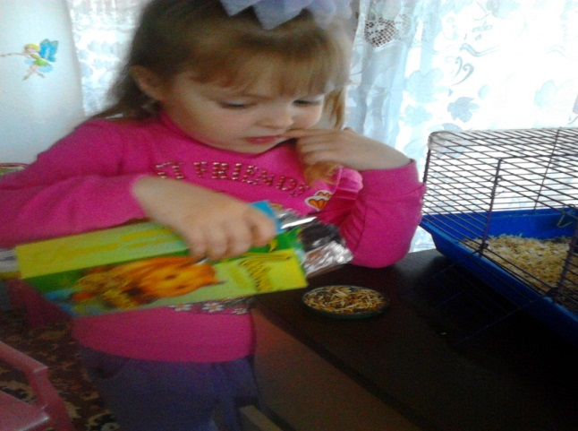 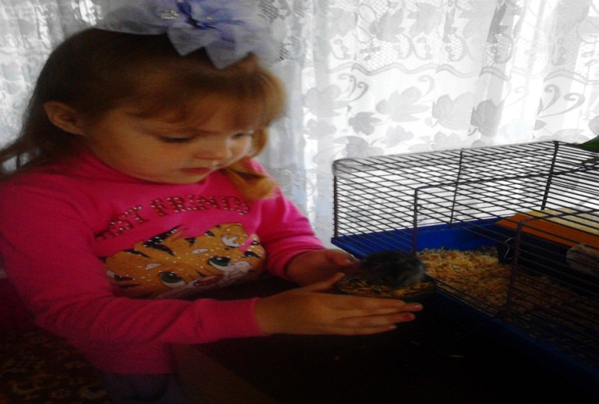

**Домик моего хомяка**

У Тимошки очень красивый домик – клетка. Преимущество клетки в том, что она хорошо проветривается. К тому же клетку легче мыть: для этого достаточно лишь снять поддон, который, как правило, легко отстегивается. В качестве подстилки у него сосновые опилки. Живя в клетке, мой хомячок регулярно упражняется на прутьях, а также стачивает о них свои зубы. Зверек с удовольствием карабкается по потолку клетки, как заправский акробат. Он может висеть на одной лапке, подтягивая остальные три, может передвигаться с помощью только одних передних лап и т. д. Все это выглядит достаточно забавно. В клетке есть кормушка и поилка.

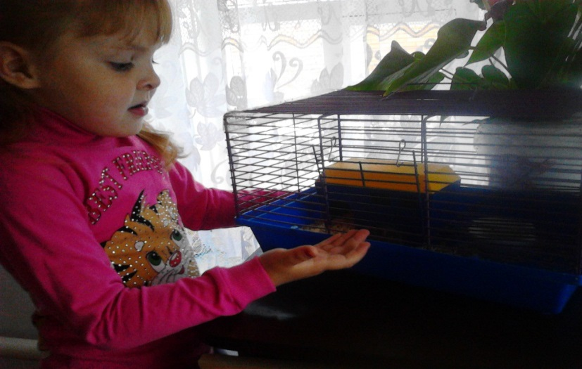

**Исследования поведения хомяка в различных условиях.**

Чтобы больше узнать о поведении хомяков мы провели с мамой ряд исследований .

**1 исследование:**

Наш Тимоша постоянно по ночам бегает в колесе, видимо представляя пустыню.

Вывод: Дело в том, что в природе хомяк всю ночь бегает по полям и лугам, запасая продукты на зиму. Он наполняет щёки, выгружает их в норе и мчится за новыми припасами. Так за ночь он наматывает в среднем 12 километров. У домашних хомячков сохраняется потребность в таких марш - бросках на длинные дистанции. И если они не будут пробегать положенный им километраж, энергия не будет расходоваться и зверюшки начнут жиреть и в последствие у них будут проблемы с сердцем. Значит клетка должна быть просторной.

**2 исследование:**

Хомяк - самый распространённый домашний питомец среди грызунов. Лучший способ приручить его вкусно кормить и заботиться о нём.

Вывод: Хомяк поддаётся приручению, если о нём заботиться.

**3 исследование:**

Достоинством хомяка являются его зубы. Хомяки имеют всего 16 зубов. Это 4 резца по два сверху и снизу и по 6 коренных зубов для более тщательного разжёвывания пищи. Важно заметить, что правильный рацион грызуна (твердые зерновые) так же играют важную роль. Если хомяк не питается твердой пищей, это не только скажется на здоровье в целом, но и на здоровье зубов. Хомяки в принципе всеядны. Но им всё равно необходимы витамин - но - минеральные добавки.

Вывод: хоть хомяк и ест всё, но кормить его нужно аккуратно, из рациона цитрусовые, лук и чеснок.

**4 исследование:**

Хомяки зверьки чистоплотные. Они всегда ходят в туалет в определённое место, постоянно чистят свою шёрстку.

**5 исследование:**

На воле хомяки роют норы, куда несут пищу, и утеплительные материалы (ветки, листья и т.д). Меняя ему опилки в клетки, мы пересадили в коробку. И мы заметили, что Тимоша начал набивать рот чистыми опилками рот, собираясь нести в клетку.

Вывод: В неволе хомяки сохраняют привычку нести всё в дом(опилки, еду…)

**Заключение.**

Подводя итоги своей работе, мы с Миланой сделали выводы, что добились поставленной цели, узнали много нового и интересного о хомяках, об их жизни и привычках. Провели и описали собственные исследования по вопросу: «Поведение хомяков в разных условиях»

Решая поставленные задачи, мы можем сделать выводы:

1. Хомяки чистоплотные зверьки.
2. Хомяков легко приручить, если относиться к ним с должным вниманием.
3. Хомяки активны ночью, днем они спят.

4. Хомяки дружелюбные животные.

5. Хомяки едят все злаковые культуры; овощи, кроме чеснока и лука; фрукты, кроме цитрусовых и киви, пьет воду в малых количествах, так как родом из пустыни. Хомякам нужно давать витамины, но по указанной в инструкции дозе.

6. Хомяки очень запасливы, их привычка на воле запасаться на зиму пищей и утеплять дом осталась, поэтому в неволе, они тоже все тащат в дом.

Мы согласились с выдвинутой гипотезой: Чтобы хомячок, рос здоровым, веселым, за ним нужно правильно ухаживать. Только здоровое животное подарит радостные минуты общения.

Мы в ответе за того, кого приручили!

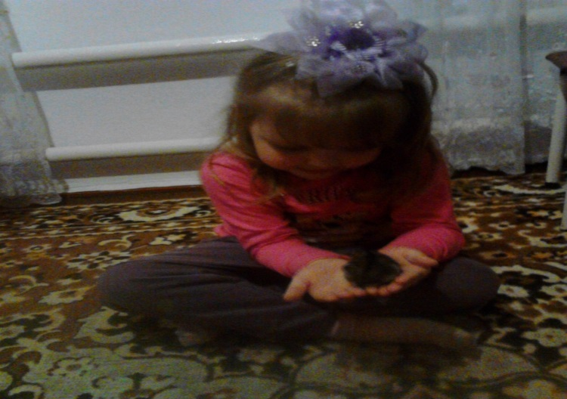

**Список использованной литературы**

1. Драпалюк С.В.- Хомяки. АСТ; Донецк: Сталкер 2006г.
2. Рахманов А. И. -М.: ООО «Аквариум-Принт», 2005 - Всё о хомяках
3. Олдертон Д. / пер. с англ. Ясного Е. В.— М.: ООО "Издательство «Росмэн-Пресс», 2002- Экзотические домашние животные

**4.**Лоранс Букобза-энциклапедия о животных- Москва 2012г.

**Приложение**

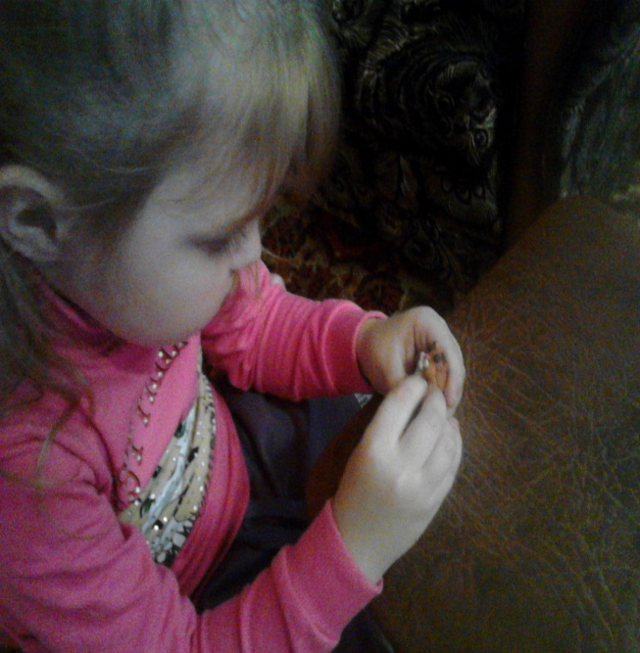 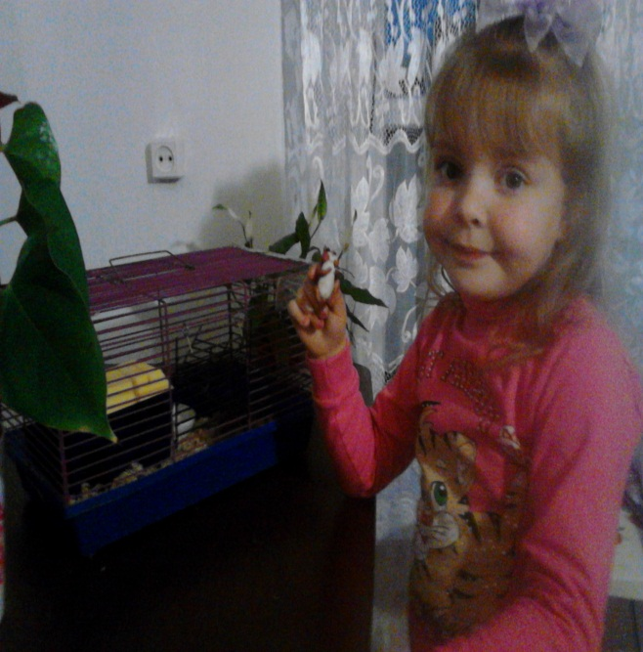

 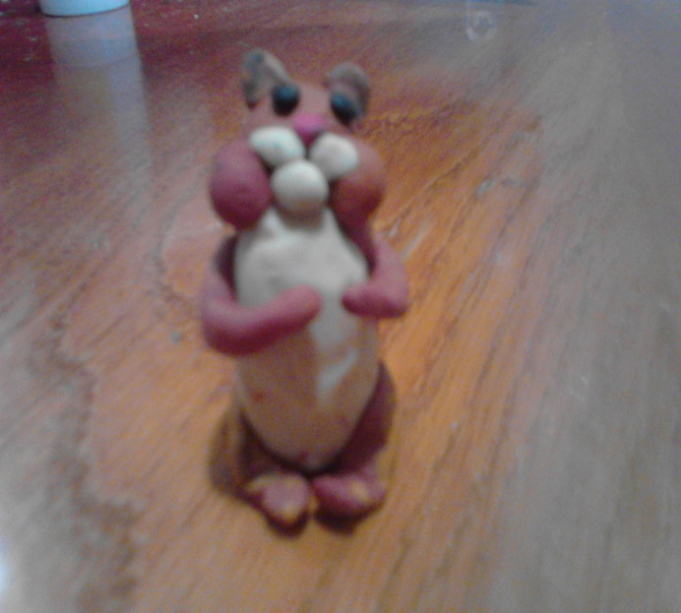

Вот такого хомячка слепила Милана.

**Сейчас Тимоша выглядет так**



